تقنيه المعلومات 2
المحاضرة الخامسة
العروض التقديمية
Microsoft Office PowerPoint 2007

عناصر المحاضرة :-
- مراجعة عن المحاضرة السابقة
- إضافة تأثيرات حركة إلى نص أو كائن
- المراحل الانتقالية للشرائح
- التمرين على التوقيت
- إعداد الشرائح
- ملاحظات المعلق
- إعداد ترتيب الشرائح
- المعاينة قبل الطباعة
- طباعة العرض التقديمي
- النشرات
- تقديم العرض
- تمرين

- مراجعة عن المحاضرة السابقة :
- إنشاء الجداول والعمل عليها
- إنشاء المخططات والعمل عليها
- تغيير نوع المخطط
- إنشاء وتعديل مخطط هيكلي
- الكائنات المرسومة
- تغيير مظهر كائن مرسوم
- إضافة تأثير إلى الشكل
- الكتابة داخل كائن رسومي
- استدارة حرة للكائن
- انعكاس كائن رسومي
- ترتيب الكائنات فوق بعضها البعض
- تجميع وتفكيك الكائنات
- إضافة تأثيرات حركة إلى نص أو كائن :
يمكن إضافة تأثير مرئي أو صوتي إلى نص أو كائن
للتحكم بتدفق المعلومات المعروضة:
- حدد النص أو الكائن المستهدف
- من التبويب حركات Animations ومن المجموعة حركات نفتح القائمة المنسدلة تحريك Animate لاختيار من الحركات الجاهزة أو اختر No Animation لعدم تعيين حركة للكائن المستهدف
  - ملاحظة: ضع مؤشر الفأرة على اسم الحركة لترى تأثيرها
  - يوجد خيارين مع النصوص إظهار الكل أو أظهر الفقرات واحدة واحدة
- يمكن أيضا تطبيق حركات مخصصة Custom Animation
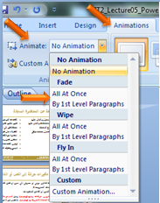

- إضافة تأثيرات حركة إلى النص أو الكائنات :
- يظهر كامل النص هنا
- الفقرة الأولى
  - الفقرة الأولى فرع 1
  - الفقرة الأولى فرع 2
- الفقرة الثانية
  - الفقرة الثانية فرع 1
  - الفقرة الثانية فرع 2
- الفقرة الثالثة
  - الفقرة الثالثة فرع 1
  - الفقرة الثالثة فرع 2

- يظهر النص هنا فقرة فقرة
- الفقرة الأولى
  - الفقرة الأولى فرع 1
  - الفقرة الأولى فرع 2
- الفقرة الثانية
  - الفقرة الثانية فرع 1
  - الفقرة الثانية فرع 2
- الفقرة الثالثة
  - الفقرة الثالثة فرع 1
  - الفقرة الثالثة فرع 2
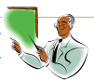
- إضافة تأثيرات حركة إلى نص أو كائن حركة مخصصة Custom Animation :
يمكن تطبيق حركة مخصصة للتحكم بتدفق العناصر
- حدد النص أو الكائن المستهدف
- من التبويب حركات Animations ومن
المجموعة حركات Animations نختار
حركة مخصصة Custom Animation
- من القائمة إضافة تأثير Add Effect نختار تأثير دخول Entrance
  - مربع الاختيار معاينة تلقائية Auto Preview لمعاينة الحركة
  - الزر تشغيل Play لتشغيل الحركات التي في الشريحة
  - زر عرض الشريحة Slide Show لمعاينة عرض الشريحة.
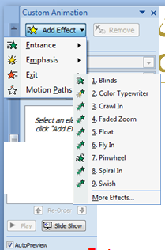
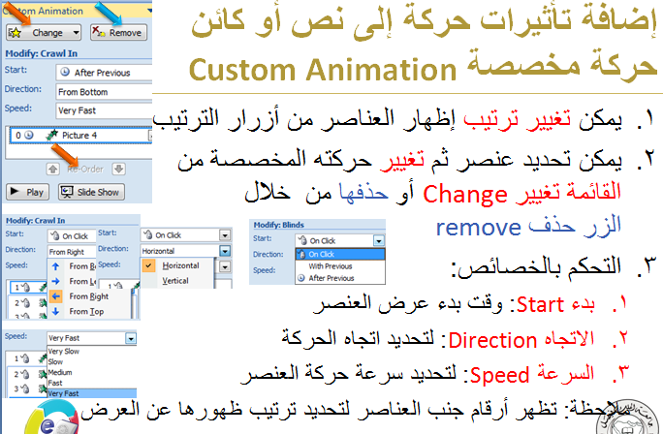

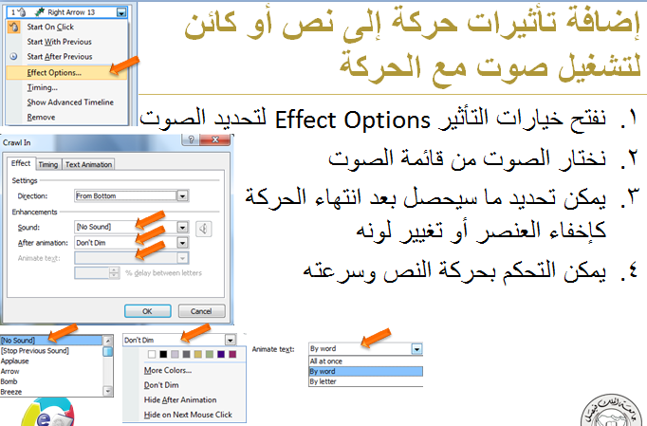

- إضافة تأثيرات حركة إلى نص أو كائن التوقيت مع الحركة :
- نفتح خيارات التأثير Effect Options ثم من التبويب توقيت Timing
  - يمكن تأخير بدء الحركة فترة ما 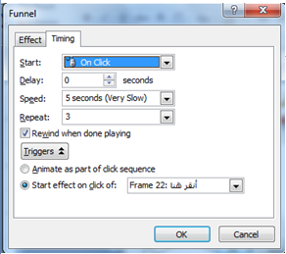
  - يمكن تحديد السرعة بشكل دقيق
  - يمكن تكرار الحركة
  - تمكن الرجوع للبداية عند الانتهاء من اللعب
  - يمكن بدء التأثير عند النقر على حركة عنصر
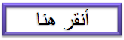

- المراحل الانتقالية للشرائح :
يمكن تحديد كيفية الانتقال من شريحة او عنصر إلى التالي من:
- التبويب حركات Animations ثم المجموعة الانتقال إلى هذه الشريحة Transition to This Slide ثم اختيار الانتقال المرغوب به
- يمكن تشغيل صوت مع الانتقال
- يمكن تحديد سرعة الانتقال
- يمكن تطبيق الانتقال على كل الشرائح
- يمكن تحديد متى يتم الانتقال للشريحة التالية:
  - الانتقال عند نقر الفأرة
  - الانتقال تلقائيا بعد فترة زمنية يتم تحديدها
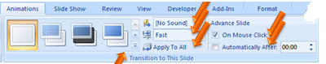

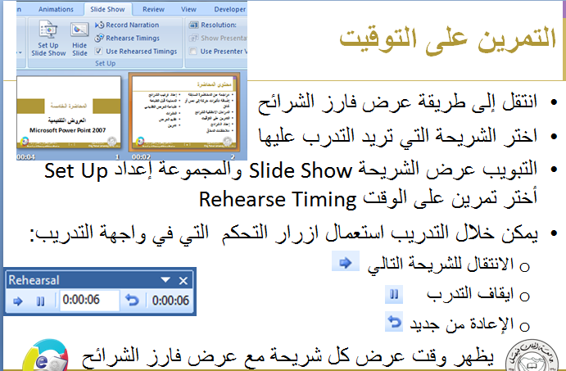

- إعداد الشرائح :
- يمكن إعداد بعض خصائص الشرائح من خلال:
- التبويب تصميم Design ثم المجموعة إعداد الصفحة Page Setup ثم الزر إعداد الصفحة Page Setup
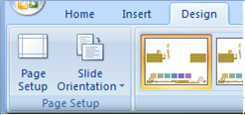
- يتم فتح مربع حوار إعداد الصفحة
  - تحديد حجم الشريحة من أجل
  - تحديد عرض وارتفاع الشرائح
  - تحديد الرقم الذي يبدأ منه ترقيم الشرائح
  - تحديد اتجاه الشرائح والملاحظات والنشرات والمخطط التفصيلي
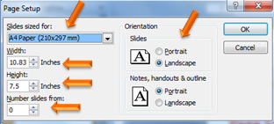

- ملاحظات المعلق :
- يمكن إضافة بعض الملاحظات الخاصة بمصمم العرض لطباعتها وتذكرها وهي تتعلق بما سيشرحه في العرض.
- لإضافة ملاحظات لشريحة ما
- اذهب إلى الشريحة المعنية
- انقر في جزء الملاحظات أسفل النافذة عند عرض العادي للشرائح
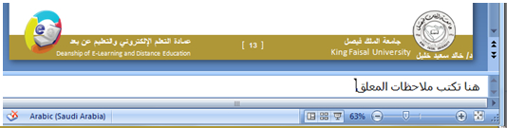

- إعادة ترتيب الشرائح :
- يمكن إعادة ترتيب الشرائح من خلال
- جزء المهام الموجود عن يسار الواجهة في طريقة العرض العادية
- أو من خلال عرض فرز الشرائح.
- يتم ذلك بطريقة السحب والترك Drag and Drop
- كما ويمكن إجراء قص ولصق لشريحة أو مجموعة شرائح لنقلها وإعادة ترتيبها.

- إخفاء / إظهار الشرائح :
- يمكن إعادة ترتيب الشرائح من خلال
- جزء المهام الموجود عن يسار الواجهة في طريقة
العرض العادية
- أو من خلال عرض فرز الشرائح.
- يتم ذلك بتحديد الشرائح المراد إخفاؤها ثم النقر بزر الفأرة الأيمن واختيار إخفاء الشريحة Hide Slide
- يظهر رمز الشريحة المخفية ورقم الشريحة
- لإعادة إظهار الشرائح نكرر السابق
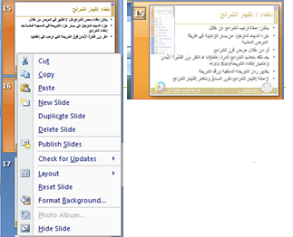
- المعاينة قبل الطباعة :
- يمكن معاينة مختلف ما يمكن طبعه من خلال:
- زر أوفيس / طباعة Print / معاينة قبل الطباعة Print Preview
- يمكن التنقل بين الشرائح
- يمكن تكبير وتصغير المعاينة
- يمكن تحديد بعض الخيارات
- يمكن تحديد ما نريد طباعته
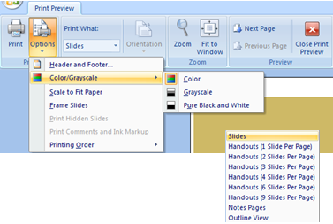

- طباعة العرض التقديمي :
- يمكن طباعة العرض التقديمي من خلال طباعة كل الشرائح Slides أو الملاحظات Notes أو النشرات Handouts أو محتويات الشرائح Outline View
- زر أوفيس / طباعة
  - تحديد الطابعة
  - تحديد مجال الطباعة وعدد مرات الطباعة
  - تحديد الألوان وخصائص أخرى

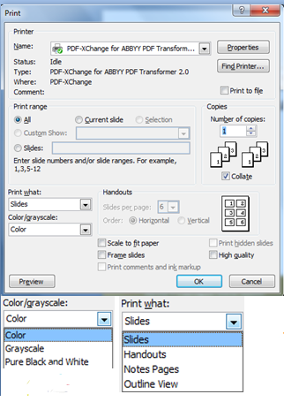
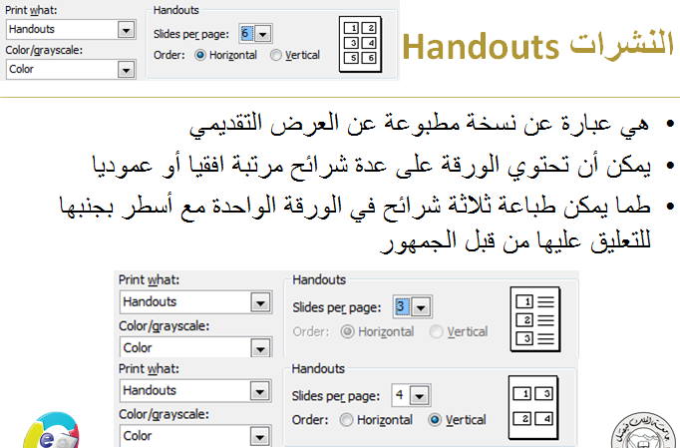

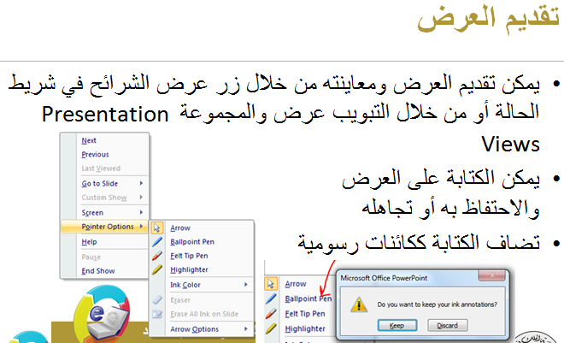

- تطبيق على المحاضرة :
- أضف حركات لمحتوى شريحة
- أضف صوت
- حدد حركة انتقال بيان الشرائح
- جرب توقيت عرض الشرائح
- حدد أعدادات للشرائح كحجم محدد وبدء الترقيم من 5 واتجاه الشرائح
- أضف ملاحظات لشريحة
- بدل ترتيب اخر شريحتين
- اخفي الشريحة الحالية ثم أظهرها
- حدد إعدادات الطباعة ليطبع الشرائح من 5 إلى 15 وكل شريحتين على ورقة وبتدرج الرمادي
- اكتب باللون الازق على العرض واحتفظ به ثم قم بحذفه يدويا من الشريحة

أدارة أعمال – مستوى ثالث
مريم خالد

